Лицензию и разрешение на приобретение,
хранение и ношение оружия можно получить в подразделениях Росгвардии по месту жительства

(по информации Росгвардия _ Орел http://57.rosgvard.ru)
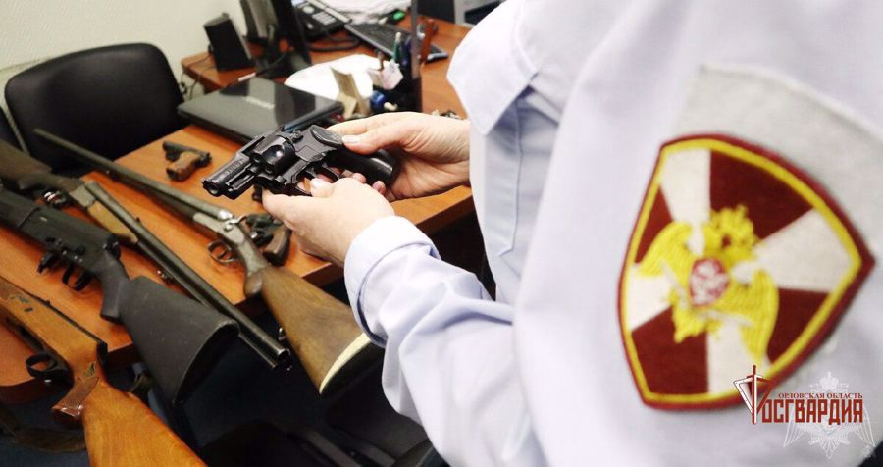Лицензия на приобретение оружия выдается отделениями лицензионно-разрешительной работы Росгвардии по месту жительства заявителя. Гражданин для получения лицензии и разрешений на приобретение, хранение оружия обязан представить заявление и документы:
- паспорт гражданина Российской Федерации;
- медицинское заключение об отсутствии противопоказаний к владению оружием (форма № 002-О/у) и медицинское заключение об отсутствии в организме человека наркотических средств, психотропных веществ и их метаболитов (форма № 003-О/у);
- охотничий билет единого федерального образца (представляется для приобретения огнестрельного оружия для охоты).
Также необходимо представить документы о прохождении соответствующей подготовки и проверки знания правил безопасного обращения с оружием и наличия навыков безопасного обращения с оружием.
Документы предоставляются лично, либо в электронном виде с использованием портала «Госуслуги» (www.gosuslugi.ru). В настоящее время благодаря порталу «Госуслуги» это можно сделать, не выходя из дома.
Важно знать, что срок рассмотрения заявления начинается с момента оплаты гражданином государственной пошлины. При подаче заявления через портал государственных услуг гражданин получает скидку в размере 30% на оплату государственной пошлины.
До принятия решений о выдаче лицензий по месту жительства заявителя проводится проверка обеспечения условий сохранности оружия и выявления обстоятельств, препятствующих сохранности оружия. Лицензия на приобретение оружия выдается сроком на шесть месяцев, в течение которых гражданин может приобрести оружие.
После приобретения оружия владелец обязан зарегистрировать его в подразделении лицензионно-разрешительной работы Росгвардии по месту жительства в течение двух недель с момента его приобретения. Для этого требуется подать заявление о выдаче разрешения.

